107年度全國微電腦應用系統設計創作競賽作品簡介
作品名稱：<<作品名稱>>
編 號：<<參賽編號>>
參賽組別：<<組別名稱>>
學生姓名： <<學生姓名>>
- 設計作品之目的
本作品目的在於開發智慧釣魚機。傳統想要釣魚需要到河邊、海邊等等的地方非常麻煩，對於新手很不友善。本作品可以改善這種需求，在家庭、娛樂場所都可以嘗試到釣魚的樂趣，對於新手又可以當做訓練工具反覆的練習。
二、作品功能
本作品系統功能如圖1所示，以馬達、滑台、雲台進行設計，模擬現實中釣魚的感覺，具有下列二項功能：
(一)滑台機構模擬魚左右游的感覺。
(二)馬達模擬釣到魚後拉扯的感覺。
三、應用範圍
本系統適用於家庭、娛樂場所與訓練工具，即可學習與體驗釣魚的快樂。
四、作品特色
本作品利用多種馬達控制技術模擬釣魚，其具有二項特色說明如下：
- 滑台機構模擬魚左右游的感覺。
本系統為了讓使用者感覺魚在水中游泳，本作品自行設計可左右移動的滑台機構。
- 馬達模擬釣到魚後拉扯的感覺。
本系統為了讓使用者感覺魚上鉤後的反應，本作品利用馬達拉扯釣魚線，呈現魚掙扎的感覺。

五、系統架構圖

圖1：系統架構圖

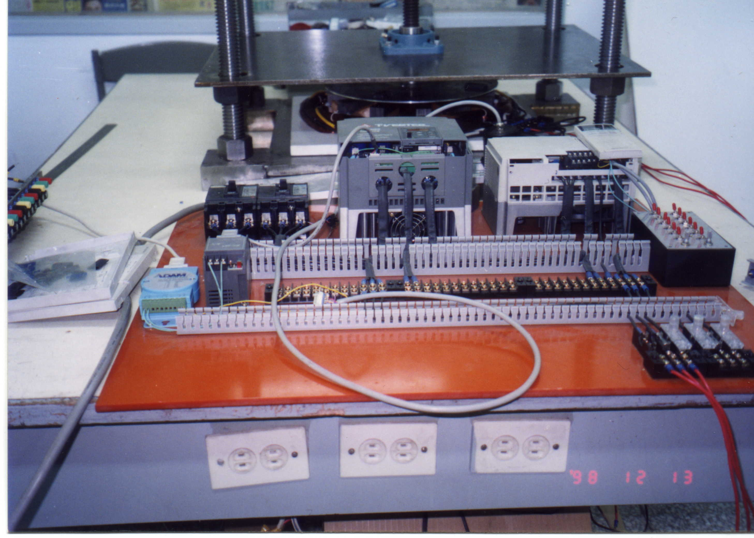
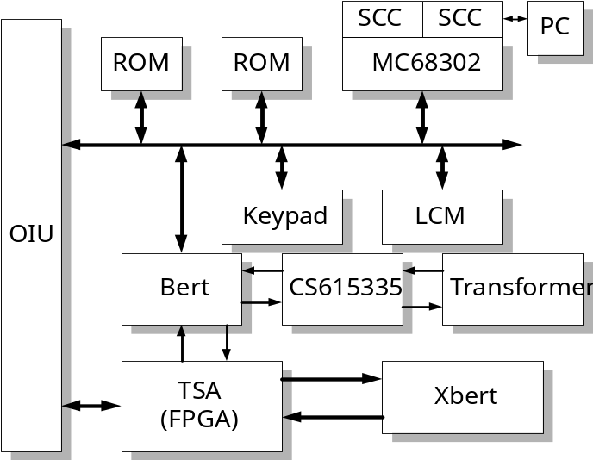

圖二：作品照片

請注意頁數規定：至多四頁。

